開館時間：9：30～12：00 13：00～18：00
住所：射水市加茂中部838-2 電話：0766-59-8088
日 | 曜 | 行事予定 | まいけより
１ | 木 | ★クリスマスを飾ろう
２ | 金 | 〃
３ | 土
４ | 日 | 休館日
５ | 月 | ★クリスマスを飾ろう
６ | 火 | 〃
７ | 水 | 習字クラブ
８ | 木 | クリスマスを飾ろう
９ | 金 | 〃
10 | 土 | ☆クリスマス会
11 | 日 | 休館日
12 | 月 | ★チャレンジしよう
13 | 火 | 〃
14 | 水 | 習字クラブ | Ｊｒ剣詩舞道
15 | 木 | チャレンジしよう
16 | 金 | 〃
17 | 土 | ☆
18 | 日 | 休館日
19 | 月 | ★手作り年賀状作り
20 | 火 | アレンジフラワー
21 | 水 | 手作り年賀状作り
22 | 木 | 〃
23 | 金 | 休館日（天皇誕生日）
24 | 土 | ☆
25 | 日 | 休館日
26 | 月 | ★
27 | 火 | ★ | ・
28 | 水
29 | 木 | ★休館日（年末）
30 | 金 | ★休館日（年末）
31 | 土 | ★休館日（年末）
【図書館利用について】
★ 月曜日と毎月第１木曜日は休館
☆５時閉館

クリスマスを飾ろう

＊いろいろなクリスマス飾りを作り
にぎやかに壁面を飾りましょう
日時：12月１日（木）２日（金）５日（月）
６日（火）８日（木）９日（金）
時間：午後3:00～場所：多目的ホール

クリスマス会

＊みんなで一緒にクリスマス会を楽
しみましょう。時間に遅れないでね。

日時：12月10日（土）午前10:00
対象：下地区小学生・未就学児
場所：多目的ホール
☆午前中児童館は参加者のみの利用
になります。
チャレンジしよう

＊今月はバスケットフリースローに挑
戦しましょう。
日時：12月12日（月）13日（火）
15日（木）・16日（金）
時間：午後3:00～
場所：多目的ホール

手作り年賀状作り

＊糸はんがの年賀状を友達と一緒に
作りましょう。
＊12月29日～1月３日まで児童館は年末、年始の休館です。
新年は1月４日から開館
します。

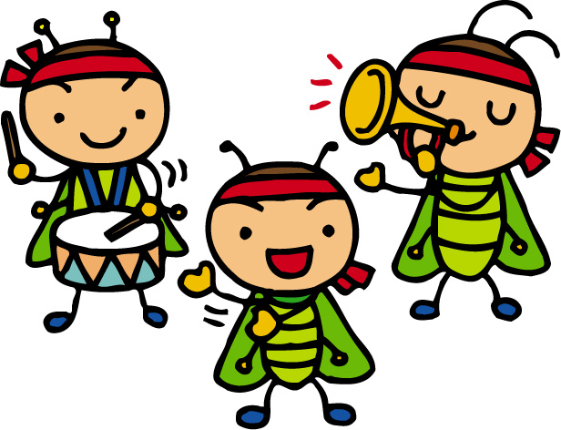
日時：12月19日（月）・21日（水）
22日（木）
時間：午後3:00～場所：創作活動室

